Министерство науки и высшего образования РФ
Федеральное государственное бюджетное образовательное учреждение
высшего образования
«Уфимский государственный нефтяной технический университет»
Кафедра «Вычислительная техника и инженерная кибернетика»

ОТЧЕТ
по лабораторной работе № 5
«Динамические структуры данных (очередь, дек, стек)»

Вариант 14

вид контроля |  | сдано/не сдано | примечание
Исполнение | 1 задание
Исполнение | 2 задание
Отчет
Защита | теор.
Защита | практ.
Итог |  | коэф.: | неделя:

Выполнил ст. гр. БПО09-24-02 Мавлетбердин А.И.

______________
подпись, дата

Проверил: преподаватель Салихова М.А.

______________
оценка, дата, подпись

Уфа 2025
Лабораторная работа №5

«Динамические структуры данных (очередь, дек, стек)»

Цель изучение способов создания и принципов использования динамических структур данных типа стек, дек, очередь; изучение стандартных средств языка C/C++ для работы с динамической памятью; совершенствование навыков структурного программирования на языке C/С++ при решении задач обработки динамических структур данных.

- Задание

  - Постановка задачи

14. Дан текстовый файл. Используя очередь, переписать содержимое его строк в новый текстовый файл, перенося при этом в начало каждой строки все входящие в нее буквы, затем все цифры, и, наконец, все остальные символы строки, сохраняя исходный порядок в каждой группе символов.

  - Анализ задачи

В качестве входного файла возьму директиву плана Даллеса – рисунок 1.

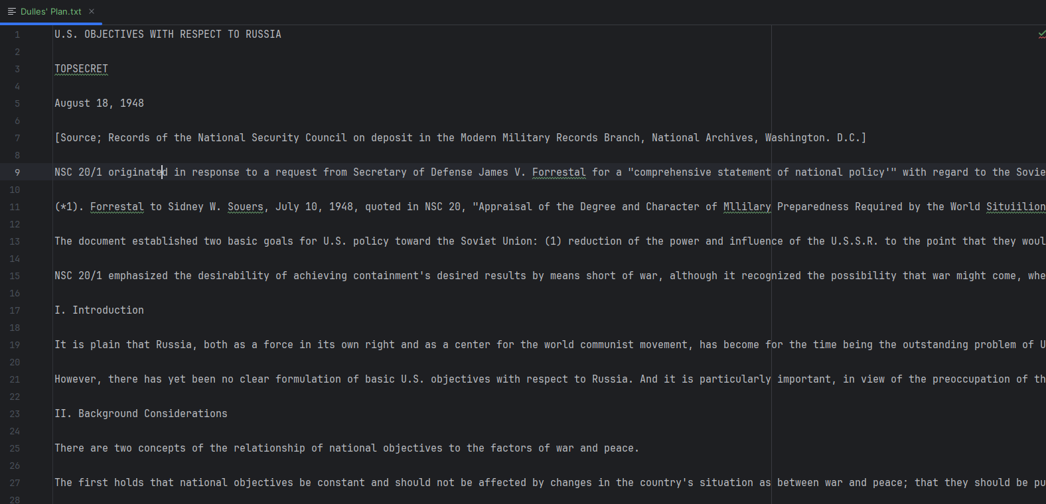

Рисунок 1 – Входной файл «Dulles' Plan»
  - Алгоритмы решения

Алгоритм решения представлен в виде блок-схем на рисунках 2-5.
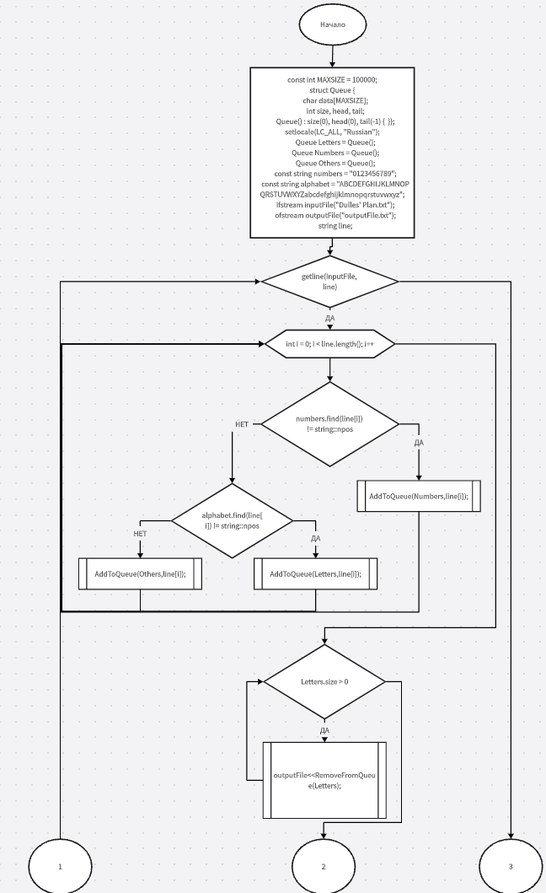

Рисунок 2-Основная программа
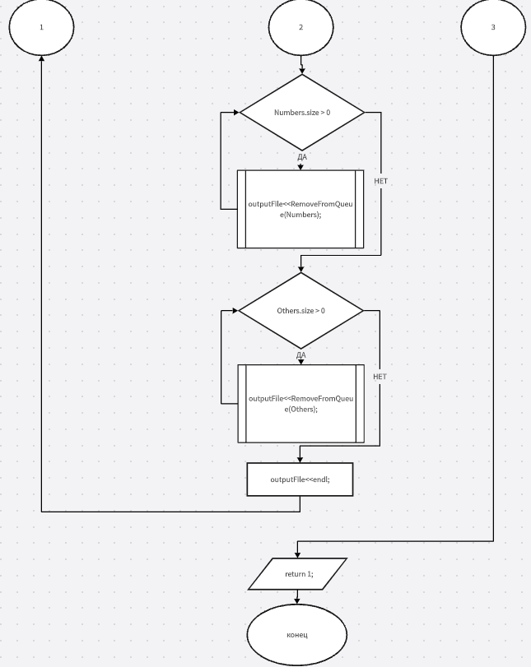

Рисунок 3 -Основная программа

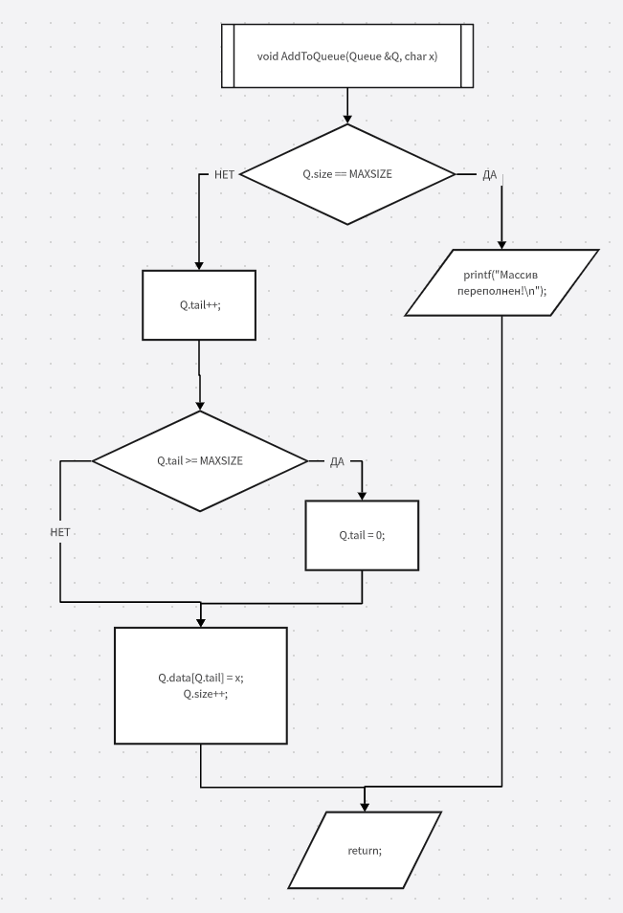

Рисунок 4 – Процедура AddToQueue
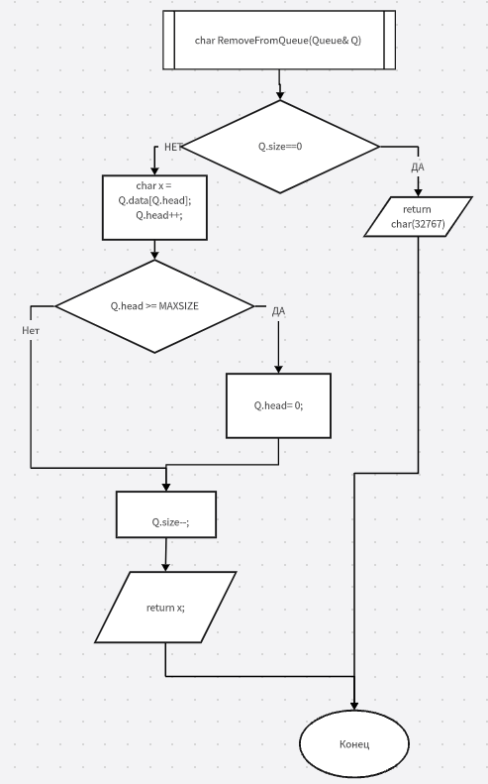

Рисунок 5 – Функция RemoveFromQueue

  - Таблица переменныx

Переменные, используемые в алгоритме решения и коде программы, представлены в таблице 1.

Таблица 1 – Таблица переменных для алгоритма и программы
Смысл переменных | Обозначение |  | Тип переменной | Примечания
Смысл переменных | в алгор. | в прогр. | Тип переменной | Примечания
ИСХОДНЫЕ | Letters  Numbers  Others  MAXSIZE  numbers  alphabet  inputFile | Letters  Numbers  Others  MAXSIZE  numbers  alphabet  inputFile | Queue  Queue  Queue  const int  const string  const string  ifstream
ПРОМЕЖУТОЧНЫЕ | line  Q  x  i  data  size  head  tail | line  Q  x  i  data  size  head  tail | string  Queue&  char  int  char[MAXSIZE]  int  int  int
РЕЗУЛЬТАТЫ | outputFile | outputFile | ofstream

  - Текст программы на C++

Код программы на языке C++ представлен в листинге 1.

Листинг 1 – Код программы основной функции и дополнительных процедур и функций
#include <cstdio>
#include <fstream>
#include <iostream>
#include <string>
using namespace std;
const int MAXSIZE = 100000;
struct Queue {
char data[MAXSIZE];
int size, head, tail;
Queue() : size(0), head(0), tail(-1) {
}
};
void AddToQueue(Queue &Q, char x) {
if (Q.size == MAXSIZE) {
printf("Массив переполнен!\n");
return;
}
Q.tail++;
if (Q.tail >= MAXSIZE) Q.tail = 0;
Q.data[Q.tail] = x;
Q.size++;
}
char RemoveFromQueue(Queue& Q) {
if (Q.size==0) {
return char(32767);
}
char x = Q.data[Q.head];
Q.head++;
if (Q.head >= MAXSIZE) Q.head = 0;
Q.size--;
return x;
}
int main() {
setlocale(LC_ALL, "Russian");
Queue Letters = Queue();
Queue Numbers = Queue();
Queue Others = Queue();
const string numbers = "0123456789";
const string alphabet = "ABCDEFGHIJKLMNOPQRSTUVWXYZabcdefghijklmnopqrstuvwxyz";
ifstream inputFile("Dulles' Plan.txt");
ofstream outputFile("outputFile.txt");
string line;
while (getline(inputFile, line)) {
for (int i = 0; i < line.length(); i++) {
if (numbers.find(line[i]) != string::npos) {
AddToQueue(Numbers,line[i]);
}
else {
if (alphabet.find(line[i]) != string::npos) {
AddToQueue(Letters,line[i]);
}
else {
AddToQueue(Others,line[i]);
}
}
}
while (Letters.size > 0) {
outputFile<<RemoveFromQueue(Letters);
}
while (Numbers.size > 0) {
outputFile<<RemoveFromQueue(Numbers);
}
while (Others.size > 0) {
outputFile<<RemoveFromQueue(Others);
}
outputFile<<endl;
}
return 1;
}

  - Результаты

Полученные результаты представлены на рисунке 6.

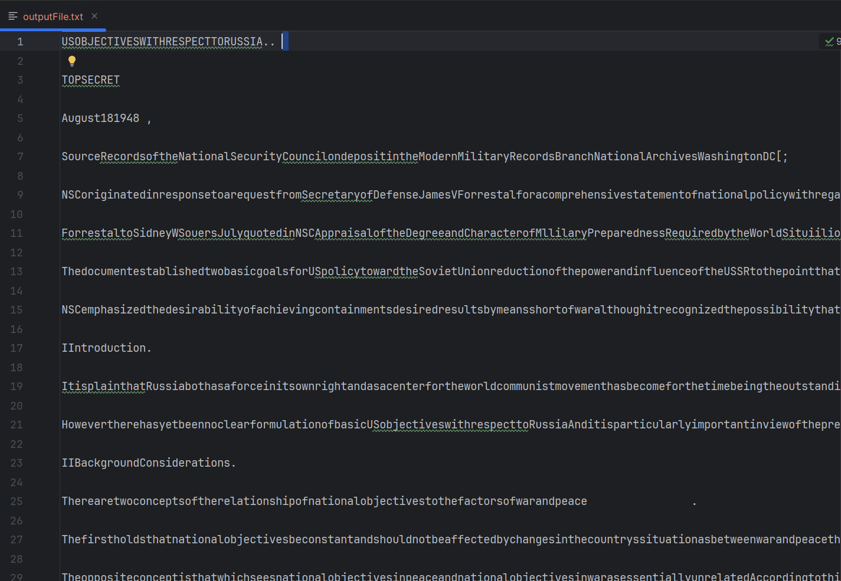

Рисунок 5 – Файл outputFile.txt

  - Выводы

В ходе выполнения работы были закреплены методы работы с динамическими структурами данных.

